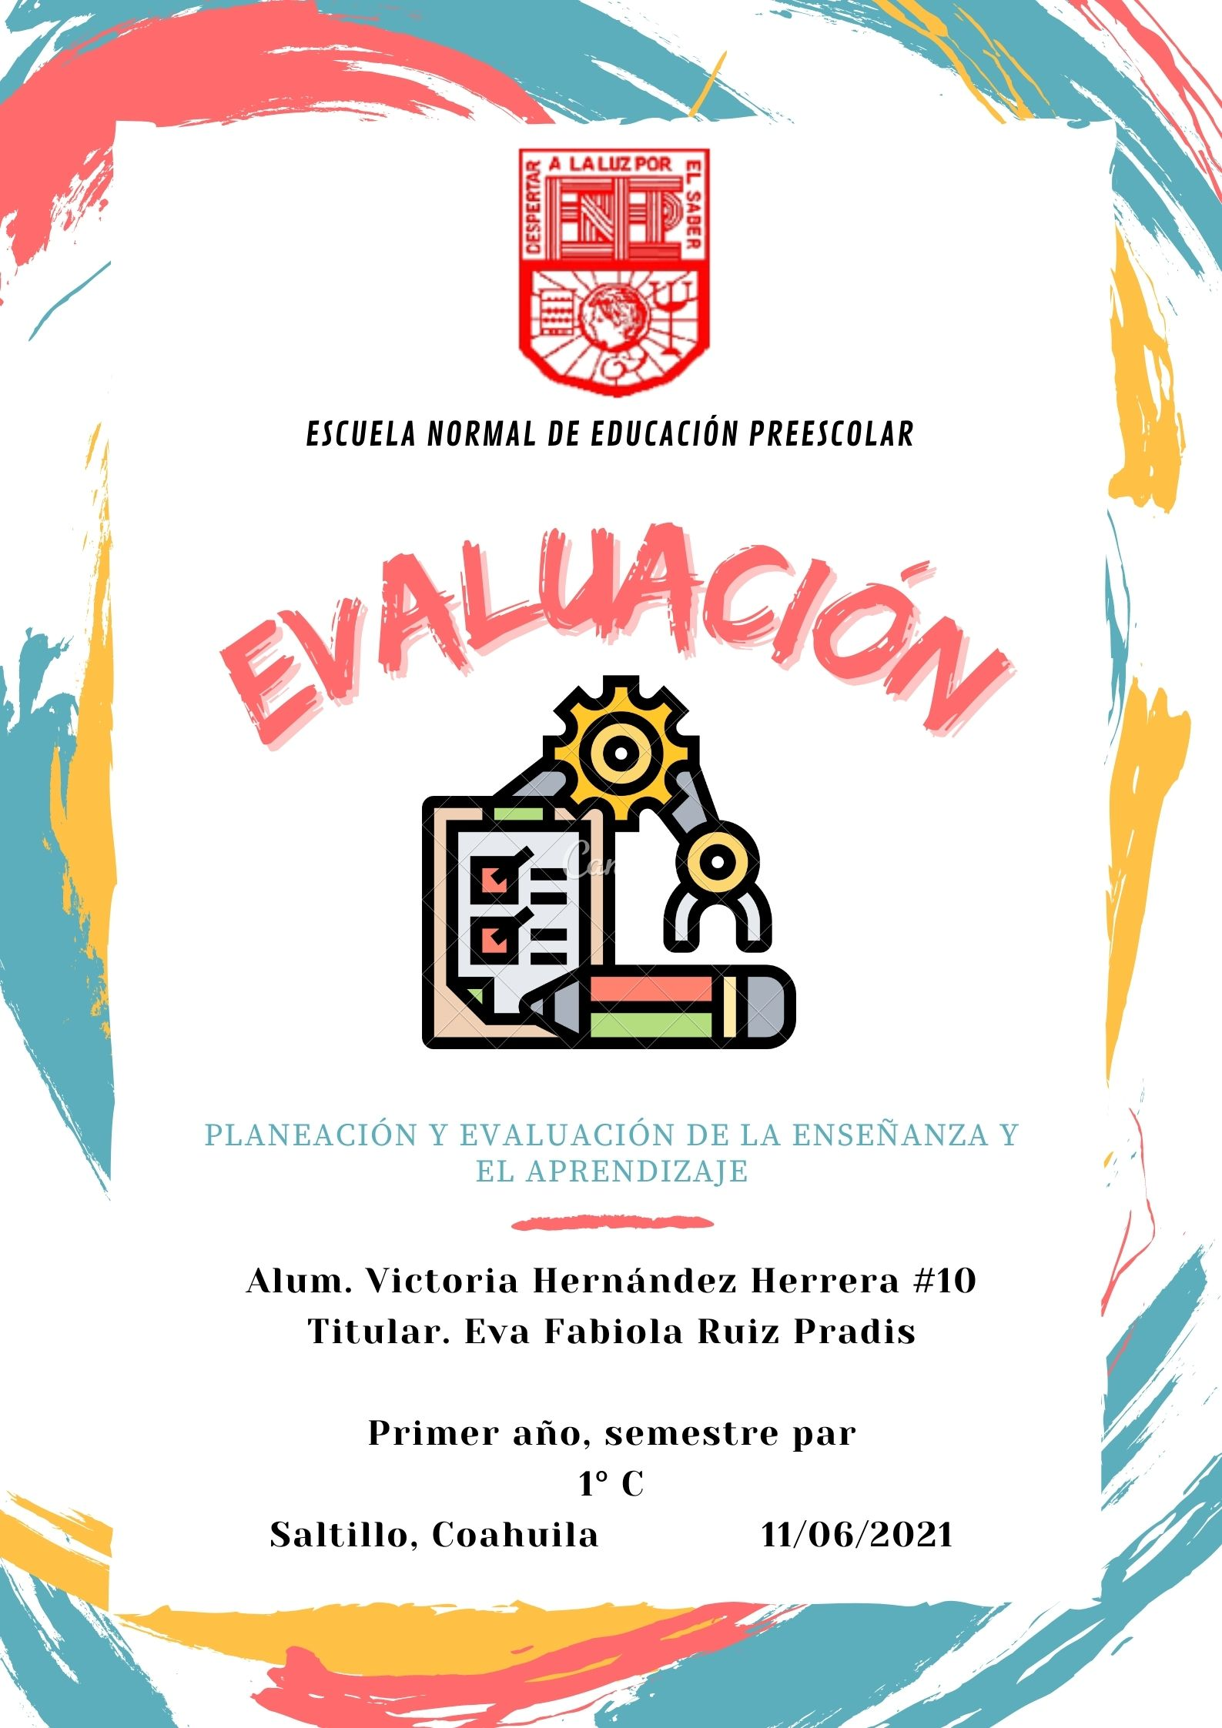

**LAS ESTRATEGIAS Y LOS INSTRUMENTOS DE EVALUACIÓN DESDE EL ENFOQUE EDUCATIVO.**

La evaluación para el aprendizaje requiere de evidencias. Es importante que la evaluación pueda ser:

* Congruente:

Debe de tener congruencia con los aprendizajes esperados de los planes y programas actuales, y con la planeación

* Pertinente:

Tener claros los momentos de diagnóstico y la sumativa

* Medible:

Medición de diferentes aspectos acerca de los progresos y apoyos, tener estrategias de medición de los procesos de los alumnos.

Técnicas de instrumentos:  
Son los procedimientos de evaluación utilizados por el docente para obtener información acerca de los aprendizajes de los alumnos. Cada técnica se acompaña de sus propios instrumentos, definidos como recursos estructurados diseñados para fines específicos, estas deben adaptarse a las necesidades de los alumnos.

Las técnicas deben favorecer el desarrollo de habilidades como: Reflexión, observación, análisis, pensamiento crítico y capacidad para resolver problemas.

* Estrategias de evaluación: son el conjunto de métodos, técnicas y recursos que utiliza el docente para valorar el aprendizaje del alumno.

Estas tienen diferentes finalidades:

* Estimular la autonomía
* Monitorear el avance y las interferencias
* Comprobar el nivel de comprensión
* Identificar las necesidades
* Métodos: Son los procesos que orientan el diseño y aplicación de estrategias.
* Técnicas: Son las actividades especificas que llevan a cabo los alumnos cuando aprenden
* Recursos: son los instrumentos o las herramientas que permiten, tanto a adolescentes como alumnos, tener información específica acerca del proceso de enseñanza y aprendizaje.
* Técnicas de observación: Permite evaluar los procesos de aprendizaje que se producen en el momento.

Evaluación sistemática: El observador define previamente los propósitos a observar. Se vale de dos instrumentos de evaluación de mayor utilidad: la guía de observación y el registro anecdótico.

Evaluación asistemática: El observador registra la mayor cantidad de información posible de una situación de aprendizaje sin tocar algún aspecto en particular.

Instrumentos:

* Guía de observación: Se basa en una lista de indicadores que pueden redactarse ya sea como afirmaciones o como preguntas.

Finalidad:

* Centrar la atención en aspectos específicos que resulten relevantes para la evaluación del docente
* Promover la objetividad, ya que permite observar diferentes aspectos de la dinámica al interior del aula.
* Observar diferentes aspectos y analizar las interacciones del grupo con los contenidos, materiales y el docente.
* Incluir indicadores que permitan detectar avances e interferencias en el aprendizaje de los alumnos.

Procedimiento:

* Propósito (lo que se pretende observar)
* Duración: (tiempo destinado a la observación)
* Aspectos para observar: (redacción de indicadores)
* Registro anecdótico: Es un informe que describe hechos, sucesos o situaciones concretas que se consideran importantes para el alumno o el grupo, y da cuenta de sus comportamientos, actitudes, intereses o procedimientos.  
  Finalidad: El registro anecdótico se recomienda para identificar las características de un alumno, algunos alumnos o del grupo, con la finalidad de hacer un seguimiento sistemático para obtener datos útiles y así evaluar determinada situación.  
  Procedimiento: El registro anecdótico se compone de siete elementos básicos:
* Fecha: día que se realiza.
* Hora: es necesario registrarla para poder ubicar en qué momento de la clase sucedió la acción.
* Nombre del alumno, alumnos o grupo.
* Actividad evaluada: anotar específicamente qué aspecto o actividad está sujeta a evaluación.
* Contexto de la observación: lugar y ambiente en que se desarrolla la situación.
* Descripción de lo observado: a modo de relatoría, sin juicios ni opiniones personales.
* Interpretación de lo observado: lectura, análisis e interpretación que el docente hace de la situación, incluye por qué se considera relevante.
* Diario de clase: Es un registro individual donde cada alumno plasma su experiencia personal en las diferentes actividades que ha realizado, ya sea durante una secuencia de aprendizaje, un bloque o un ciclo escolar.  
  Finalidad: El diario de clase permite:
* Promover la autoevaluación.
* Privilegiar el registro libre y contextualizado de observaciones.
* Servir de insumo para verificar el nivel de logro de los aprendizajes.

Procedimiento: Para elaborar un diario de clase se deben considerar los siguientes elementos:

* Definir la periodicidad del diario, es decir, por cuánto tiempo va a realizarse y con qué propósito.
* Seleccionar qué se incluirá en el diario, cómo y para qué.
* Realizar un seguimiento de los diarios de los alumnos.
* Propiciar la reflexión entre pares y docente-alumno, acerca del contenido del diario.
* Diario de trabajo: Instrumento para recopilar información es el diario de trabajo que elabora el docente, en el cual se registra una narración breve de la jornada y de hechos o circunstancias escolares que hayan influido en el desarrollo del trabajo. Se trata de registrar aquellos datos que permitan reconstruir mentalmente la práctica y reflexionar sobre ella en torno a aspectos, como: a) la actividad planteada, su organización y desarrollo; b) sucesos sorprendentes o preocupantes; c) reacciones y opiniones de los niños respecto a las actividades realizadas y de su propio aprendizaje
* Escala de actitudes:  
  Finalidad: Es una lista de enunciados o frases seleccionadas para medir una actitud personal (disposición positiva, negativa o neutral), ante otras personas, objetos o situaciones.

Proceso: Para elaborar la escala de actitudes se debe:

* Determinar la actitud a evaluar y definirla.
* Elaborar enunciados que indiquen diversos aspectos de la actitud en sentido positivo, negativo e intermedio.
* Los enunciados deben facilitar respuestas relacionadas con la actitud medida.
* Utilizar criterios de la escala tipo Likert: Totalmente de acuerdo (TA); Parcialmente de acuerdo (PA); Ni de acuerdo/Ni en desacuerdo (NA/ ND); Parcialmente en desacuerdo (PD), y Totalmente en desacuerdo (TD).
* Distribuir los enunciados en forma aleatoria.
* Técnicas del desempeño del alumno: son aquellas que requieren que el alumno responda o realice una tarea que demuestre su aprendizaje de una determinada situación. Involucran la integración de conocimientos, habilidades, actitudes y valores puestas en juego para el logro de los aprendizajes esperados y el desarrollo de competencias.
* Preguntas sobre el procedimiento: Tienen la finalidad de obtener información de los alumnos, acerca de la apropiación y comprensión de conceptos, procedimientos y la reflexión de la experiencia.  
  Finalidad:
* Promover la reflexión de los pasos para resolver una situación o realizar algo.
* Fomentar la autoobservación y el análisis del proceso.
* Favorecer la búsqueda de soluciones distintas para un mismo problema.
* Promover la verificación personal de lo aprendido.
* Ser aplicable a otras situaciones.  
  Proceso: Para elaborar preguntas sobre el procedimiento se requiere:
* Determinar el tema que van a trabajar los alumnos.
* Establecer la intención de las preguntas al redactarlas, es decir, definir si a través de ellas buscamos saber aspectos específicos del proceso, favorecer el razonamiento o la reflexión, conocer las estrategias utilizadas por los alumnos, comprobar hipótesis, motivar la generalización y proponer situaciones hipotéticas, entre otros.
* Ordenar las preguntas graduando su dificultad.
* Determinar qué instrumento permitirá la evaluación: lista de cotejo o escala de valoración (rúbrica).
* Cuadernos de los alumnos: permiten hacer un seguimiento del desempeño de los alumnos y de los docentes. También son un medio de comunicación entre la familia y la escuela. Es necesario identificar el aprendizaje esperado que se pretende evaluar y los criterios para hacerlo. En ese sentido, es recomendable incluir ejercicios que permitan evaluar el aprendizaje de los alumnos, como el procedimiento que usan para resolver problemas, escribir textos, organizar información o seleccionarla y analizarla
* Organizadores gráficos: Es una representación visual que comunica una estructura lógica de un contenido. Los organizadores gráficos pueden utilizarse en cualquier momento del proceso de enseñanza, pero son recomendables al concluir el proceso como instrumentos de evaluación porque permiten que los alumnos expresen y representen sus conocimientos sobre conceptos y las relaciones existentes entre ellos.  
  Finalidad: Los organizadores gráficos, como instrumentos de evaluación, permiten identificar los aspectos que los alumnos consideran relevantes de determinado contenido y la forma en que los ordenan o relacionan.

Proceso: Para usar organizadores gráficos como instrumentos de evaluación, es necesario:

* Definir el tipo de organizador y el propósito de este.
* Seleccionar los conceptos involucrados.
* Cuando se usen organizadores gráficos por primera vez, es recomendable diseñar un modelo de manera conjunta con los alumnos que sirva como referencia.
* Comunicar criterios de evaluación de acuerdo con las características del organizador, por ejemplo, la jerarquización de los conceptos y el uso de conectores, llaves, líneas y flechas que correspondan
* Técnicas de análisis del desempeño:
* Portafolio: Es un concentrado de evidencias estructuradas que permiten obtener información valiosa del desempeño de los alumnos. Así mismo muestra una historia documental construida a partir de las producciones relevantes de los alumnos, a lo largo de una secuencia, un bloque o un ciclo escolar.  
  El portafolio debe integrarse por un conjunto de trabajos y producciones (escritas, gráficas, cartográficas o digitales) realizados de manera individual o colectiva, que constituyen evidencias relevantes del logro de los aprendizajes esperados de los alumnos, de sus avances y de la aplicación de los conceptos, habilidades y actitudes.

La integración del portafolio debe considerar las siguientes fases: Fase 1 Recolección de evidencias Fase 2 Selección de evidencias Fase 3 Análisis de las evidencias Fase 4 Integración del portafolio

Finalidad: El uso del portafolio como instrumento de evaluación debe:

* Ser un reflejo del proceso de aprendizaje.
* Identificar cuestiones clave para ayudar a los alumnos a reflexionar acerca del punto de partida, los avances que se obtuvieron y las interferencias persistentes a lo largo del proceso.
* Favorecer la reflexión en torno al propio aprendizaje.
* Promover la autoevaluación y la coevaluación

Procedimiento: La elaboración del portafolio debe ser una tarea que se comparta con los alumnos; para realizarlo es necesario:

* Establecer el propósito del portafolio: para qué asignaturas y periodos se utilizará; cuál es la tarea de los alumnos; qué trabajos se incluirán y por qué, y cómo se organizará.
* Definir los criterios para valorar los trabajos cuidando la congruencia con los aprendizajes esperados.
* Establecer momentos de trabajo y reflexión sobre las evidencias del portafolio.
* Establecer periodos de análisis de las evidencias del portafolio por parte del docente.
* Promover la presentación del portafolio en la escuela.
* Rubrica: La rúbrica debe considerar una escala de valor descriptiva, numérica o alfabética, relacionada con el nivel de logro alcanzado. Generalmente se presenta en una tabla que en el eje vertical incluye los aspectos a evaluar, y en el horizontal, los rangos de valoración.

Finalidad: La rúbrica es un instrumento de evaluación con base en una serie de indicadores que permiten ubicar el grado de desarrollo de los conocimientos, habilidades y actitudes o valores, en una escala determinada.

Procedimiento: Para elaborar una rúbrica es necesario:

* Redactar los indicadores con base en los aprendizajes esperados.
* Establecer el grado máximo, intermedio y mínimo de logro de cada indicador para la primera variante. Redactarlos de forma clara.
* Proponer una escala de valor fácil de comprender y utilizar.
* Lista de cotejo: Es una lista de palabras, frases u oraciones que señalan con precisión las tareas, acciones, procesos y actitudes que se desean evaluar. La lista de cotejo generalmente se organiza en una tabla en la que sólo se consideran los aspectos que se relacionan con las partes relevantes del proceso y los ordena según la secuencia de realización.
* Técnicas de interrogatorio:
* Tipos textuales: debate y ensayo:

Finalidad: Los tipos textuales orales o escritos son instrumentos útiles para valorar la comprensión, apropiación, interpretación, explicación y formulación de argumentos de diferentes contenidos de las distintas asignaturas.

Procedimiento: Para facilitar esta tarea a los alumnos, los docentes requieren:

* Determinar el tipo de texto.
* Verificar que se conozcan sus características (forma y contenido). º Seleccionar el tema.
* Definir el propósito.
* Identificar al destinatario.
* Delimitar la extensión o el tiempo de intervención.
* Tipos orales y escritos: pruebas escritas: Se construyen a partir de un conjunto de preguntas claras y precisas, que demandan del alumno una respuesta limitada a una elección entre una serie de alternativas, o una respuesta breve. Las preguntas constituyen una muestra representativa de los contenidos a evaluar.
* De opción múltiple: la pregunta se acompaña de un conjunto de respuestas donde sólo una es la correcta.
* De base común (multireactivos): se formula una serie de preguntas a partir de una misma información, generalmente un texto o un recurso gráfico.
* De ordenamiento: proponen una serie de hechos o conceptos que aparecen desordenados; la tarea es secuenciarlos de acuerdo con un criterio establecido.
* Verdaderas o falsas: la pregunta se acompaña de un conjunto de afirmaciones correctas e incorrectas; la tarea es identificar ambas.
* De correlación: se conforman por dos columnas con ideas o conceptos relacionados entre sí; el propósito es señalar dichas relaciones.
* Para completar ideas: se propone un planteamiento incompleto; la tarea es incluir la información que le dé coherencia y sentido.
* Abiertas de respuesta única: requieren de una respuesta específica

Las pruebas escritas deben mostrar:   
• Objetividad: entendida como la no intervención del juicio personal.   
• Validez: que conduzca al logro del propósito de la evaluación, es decir, que cada pregunta mida lo que debe evaluar.   
• Confiabilidad: grado de exactitud con que cada pregunta mide el aspecto que se desea evaluar.   
• Claridad: instrucciones, preguntas y respuestas claras y precisas.   
• Asignación de un valor a cada pregunta o reactivo. La calificación se obtiene a partir de la suma de los valores de las soluciones correctas.